Приложение 1. Схема, демонстрирующая взаимосвязь веществ

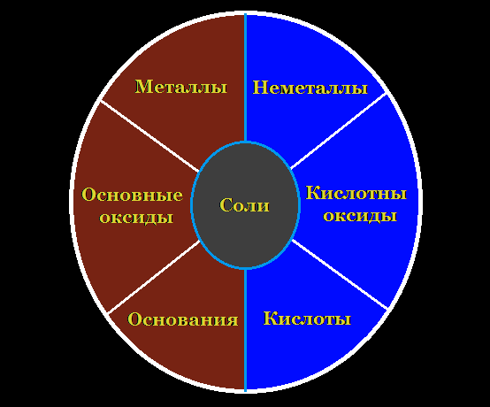

Приложение 2. Конверты с заданиями

Mg | N₂ | Na₂O | SO₂ | Ca(OH)₂ | HNO₃
Na | S | CaO | SO₃ | Zn(OH)₂ | H₂PO₄
Ca | O₂ | K₂O | CO₂ | Cu(OH)₂ | HBr
Al | C | Fe₂O₃ | CI₂O₇ | NaOH | H₂S
Zn | CI₂ | CuO | NO₂ | AI(OH)₃ | HI
Fe | P | AI₂O₃ | Br₂O₇ | KOH | H₂SO₄
K | J₂ | CuO | P₂O₅ | Fe(OH)₂ | HCIO₄
Cu | F₂ | ZnO | J₂O₇ | Fe(OH)₃ | H₂SO₃
Sn | Br₂ | MgO | N₂O₅ | Ba(OH)₂ | HCI

Металл  Неметалл  Основной оксид  Кислотный оксид  Основание  Кислота | - __________________________  - __________________________  - __________________________  - __________________________  - __________________________  - __________________________

Металл  Неметалл  Основной оксид  Кислотный оксид  Основание  Кислота | - __________________________  - __________________________  - __________________________  - __________________________  - __________________________  - __________________________

Металл  Неметалл  Основной оксид  Кислотный оксид  Основание  Кислота | - __________________________  - __________________________  - __________________________  - __________________________  - __________________________  - __________________________

Металл  Неметалл  Основной оксид  Кислотный оксид  Основание  Кислота | - __________________________  - __________________________  - __________________________  - __________________________  - __________________________  - __________________________

Металл  Неметалл  Основной оксид  Кислотный оксид  Основание  Кислота | - __________________________  - __________________________  - __________________________  - __________________________  - __________________________  - __________________________

Металл  Неметалл  Основной оксид  Кислотный оксид  Основание  Кислота | - __________________________  - __________________________  - __________________________  - __________________________  - __________________________  - __________________________

Металл  Неметалл  Основной оксид  Кислотный оксид  Основание  Кислота | - __________________________  - __________________________  - __________________________  - __________________________  - __________________________  - __________________________

Металл  Неметалл  Основной оксид  Кислотный оксид  Основание  Кислота | - __________________________  - __________________________  - __________________________  - __________________________  - __________________________  - __________________________

Металл  Неметалл  Основной оксид  Кислотный оксид  Основание  Кислота | - __________________________  - __________________________  - __________________________  - __________________________  - __________________________  - __________________________

Посетите наш сайт: http://www.school-fgos.ru/

